

**DOCUMENTO DE ESPECIFICACIONES,**

**DISEÑO Y DESARROLLO DE UN SISTEMA DE GESTIÓN DE CONTENIDOS DE APRENDIZAJE PARA LA EMPRESA EDITORIAL ACTUALIDAD**

**ANSISE SEGOVIA**

**DIRECCIÓN DE TECNOLOGÍA**

**01 DE FEBRERO DE 2019**

**INTRODUCCIÓN**

Un Sistema de Gestión de Contenidos de Aprendizaje-LCMS (Learning Content Management System, en inglés) es una aplicación de software que combina las capacidades de gestión de cursos de un LMS con las capacidades de almacenamiento y creación de contenidos de un CMS.

El LCMS de Link Gerencial para el manejo de contenidos educativos, permitirá gestionar los recursos complementarios del contenido de los libros tales como: textos, archivos PDF, audios, videos, imágenes e interactivos.

Contará con un registro de estudiantes y profesores para el almacenamiento de la interacción que tendrán dichos roles con la plataforma; además existirá la posibilidad de interacción entre profesores mediante un espacio colaborativo con la opción -no obligatoria/restrictiva- de que los profesores monitoreen las actividades de los alumnos y puedan realizar asignaciones de tareas.

Para este proyecto se contempla la personalización del frontend, que es el espacio de interacción del usuario final -aquel que tiene rol de profesor o alumno- con un layout diseñado con los colores que respetan la línea gráfica de Editorial Actualidad, y el desarrollo de funcionalidades del backend que es el espacio de administración de la plataforma, que en el caso del cliente solo tendría acceso a áreas de reportes, monitoreo del espacio colaborativo de los profesores, administración del área de noticias y novedades y el envío de notificaciones.

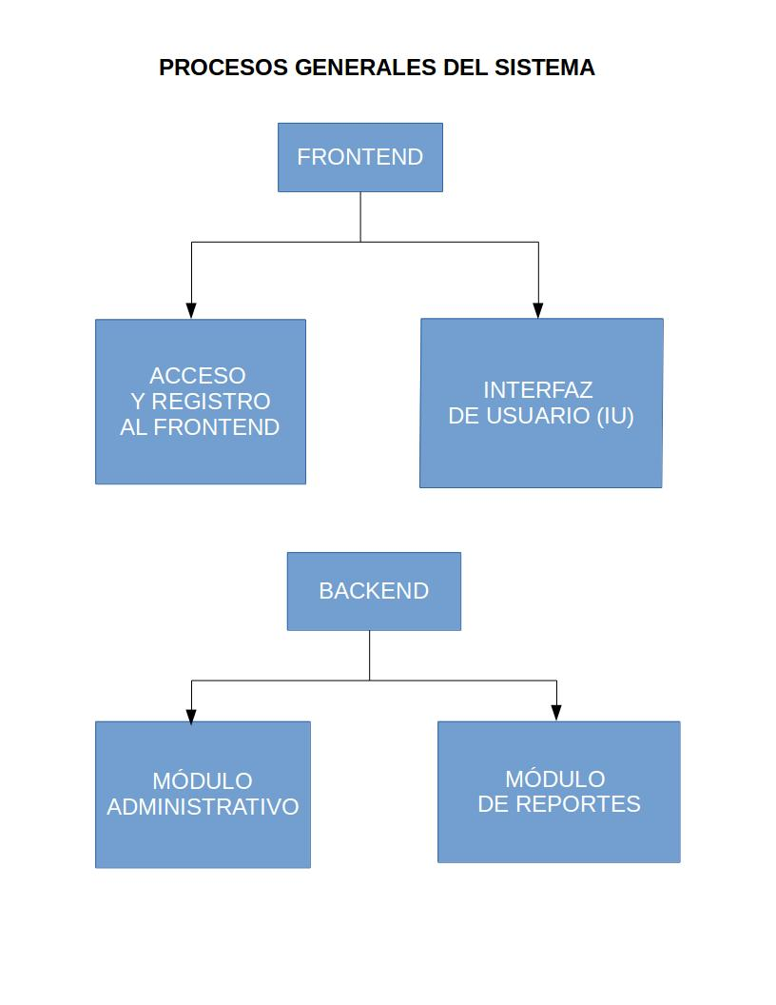

**Descripción General del Proceso**

El componente frontend es el ambiente donde interactúan el profesor y alumno, desde donde se podrán registrar e ingresar al sistema para luego disfrutar de la navegación de los contenidos online.

Al registrarse, el profesor y alumno crearán una cuenta en el sistema. La clave de la cuenta podrá ser cambiada a disposición del usuario, además de disponer de una opción de recuperación de clave en caso de olvido. Asimismo, el usuario Profesor o Alumno, registra los códigos de los libros que haya adquirido lo que le permitirá tener acceso al contenido complementario del mismo. Si el usuario no posee código de libro, el registro no se podrá completar.

Para este ambiente solo existirán dos perfiles: profesor y alumno.

Cualquiera de los dos usuarios al ingresar al sistema colocando su usuario y clave, accede al portal de inicio donde se listarán los libros activados y de igual forma los libros que puede adquirir a futuro. Al ingresar a un libro activo puede ver las unidades que contiene el libro, los temas de la unidad, las actividades asociadas a los temas y la evaluación de dicha unidad. Además, en el caso del profesor, tendrá acceso a un espacio colaborativo por unidad para compartir información sobre materiales y técnicas educativas con otros docentes registrados en la plataforma.

Ambos roles al entrar a la plataforma pueden activar otros libros, siempre que previamente los hayan adquirido, también contarán con un área para actualizar los datos personales y un área de soporte y ayuda.

El profesor contará con un área de noticias y novedades donde podrá visualizar noticias o eventos que Editorial Actualidad publique, tendrá un área de notificaciones donde le llegarán mensajes generados por el sistema como por ejemplo, el registro de un nuevo alumno en su sección, alguna noticia o novedad publicada o si hay interacción en el espacio colaborativo de una unidad.

Adicionalmente el profesor podrá tener acceso al listado de alumnos registrados en su sección, al área de estadísticas de avance de los alumnos y a un ambiente de espacio colaborativo donde le podrá asignar actividades a los alumnos registrados en su sección. Todo esto se cumplirá siempre y cuando el profesor valide a todos los alumnos que se registren en su sección.

**Objetivos del Proyecto**

El objetivo planteado para este proyecto es:

Adecuación de la plataforma LCMS a los requerimientos de Editorial Actualidad, para la gestión de los contenidos educativos complementarios a sus libros, cuyo acceso se circunscribe a la República Dominicana.

**Herramientas de Desarrollo y Documentación del Proyecto**

El desarrollo de la aplicación se hará siguiendo el patrón modelo-vista-controlador utilizando el framework de desarrollo Symfony 3, php en su versión 5.6, PL/Pgsql como lenguaje para desarrollo de aplicaciones para procesamiento de datos masivos y como gestor de base de datos Postgresql.

Para la documentación de modelo de datos y diagramas de flujo se usará DIA que es una herramienta de modelado.

**Alcance**

Como condición principal de este proyecto, todos los componentes que se utilizarán (herramientas de programación, manejador de base de datos, librerías, programas, aplicaciones, sistemas operativos, etc.) serán de software libre.

El presente documento tiene como objetivo establecer las especificaciones de los requerimientos de la adecuación de la plataforma LCMS a los requerimientos de Editorial Actualidad.

Link Gerencial presenta este documento como fuente única de acuerdo entre las partes y garante del alcance de los objetivos planteados para el proyecto.

El alcance de la adaptación de la plataforma LCMS comprende los siguientes temas:

|  |  |  |  |  |
| --- | --- | --- | --- | --- |
| **Tema** | **Aspectos Generales** | **Perfil de Alumno** | **Perfil de Profesor/Maestro** | **Perfil Administrador de la Editorial** |
| Acceso | El acceso a la plataforma solo debe permitirse desde República Dominicana, de lo contrario se debe bloquear el acceso al usuario mediante la IP de conexión de este. | Periodo de caducidad del código de activación de un libro para alumno será de un año escolar, cuya vigencia (desde – hasta) la determina el cliente antes del inicio del período escolar. Por ejemplo: del 30 de agosto 2019 al 30 de junio 2020. | Periodo de caducidad del código de activación de un libro para el profesor será de un año escolar, cuya vigencia (desde – hasta) la determina el cliente antes del inicio del período escolar. Por ejemplo: del 1 de agosto 2019 al 30 de junio 2020. | Abierto durante todo el tiempo que dure el contrato en República Dominicana. |

|  |  |  |  |  |
| --- | --- | --- | --- | --- |
| **Tema** | **Aspectos Generales** | **Perfil de Alumno** | **Perfil de Profesor/Maestro** | **Perfil Administrador de la Editorial** |
| Registro | Requiere código de libro.  El código de libro es alfanumérico.  Se genera mediante un script automatizado que contempla unas siglas para la materia/libro y luego un código aleatorio para identificar el ejemplar.  La cantidad de ejemplares por materia/libro viene dada por Editorial Actualidad.  Cada código estará asociado a una caducidad preestablecida.  Si el libro no se vendió, en el transcurso de un año, el código de ese ejemplar se habilita para el año siguiente. | En el proceso de registro del perfil Alumno se pedirán datos básicos, creación de usuario y clave, así como el registro del código de los libros.  Para el registro de datos del perfil Alumno, se contempla que el registro lo puede hacer un representante por lo que, en el proceso, se debe tomar en cuenta que pueden registrar varios usuarios con este perfil. | En el proceso de registro del perfil Profesor se pedirán datos básicos, creación de usuario y clave, así como el registro del código de los libros.  Para el registro del perfil de usuario Profesor se debe validar el correo como dato irrepetible. |  |

|  |  |  |  |
| --- | --- | --- | --- |
| **Tema** | **Aspectos Generales** | **Perfil de Alumno** | **Perfil de Profesor/Maestro** |
| Navegación de contenidos (acceso a los contenidos adicionales del libro) |  | En los contenidos, las unidades tienen una evaluación final para continuar a la siguiente unidad, lo que implica que las unidades se prelan entre sí. | Se contempla que un profesor puede monitorear diferentes grupos/ aulas/ materias.  La condición anterior se cumple siempre y cuando el profesor valide a los alumnos registrados en su sección. |
| Las evaluaciones por unidad pueden presentarse un máximo de tres veces, si no la aprueba quedará como reprobada pero se le permitirá avanzar a la siguiente unidad. | El profesor puede liberar contenidos, sin que el alumno apruebe las evaluaciones.  La condición anterior se cumple siempre y cuando el profesor valide a los alumnos registrados en su sección. |
| Luego de finalizar las unidades, éstas pueden volver a verse. | El código de los profesores se renueva anualmente previa autorización de un rol administrador que revisará los datos actualizados de los mismos.  La autorización se realizará mediante un correo automático que enviará la plataforma a los profesores autorizados. |
| Validación de grupos/secciones profesor/alumnos |  | El representante/alumno en el momento del registro -puede o no- asociar su materia/ libro a colegio/ sección. | Luego de registrado el profesor puede o no, asociar libro/ materia/ alumnos registrados en su colegio/ sección. |
|  | El profesor puede o no validar los alumnos inscritos en su sección/ grupo/ materia/ libro. |
| Espacio colaborativo | Lo activa el perfil profesor.  El administrador del backend tiene acceso y permiso a eliminar y editar comentarios. | Solo estará disponible si el profesor valida a los alumnos de su sección.  En esta área se listarán las asignaciones que el profesor asigne a los alumnos. | Espacio colaborativo por unidad para los profesores.  Todo lo que se cree en este espacio debe llegarle una invitación o notificación a todos los profesores que tengan acceso. |

|  |  |  |  |  |
| --- | --- | --- | --- | --- |
| **Tema** | **Aspectos Generales** | **Perfil de Alumno** | **Perfil de Profesor/Maestro** | **Perfil Administrador de la Editorial** |
| Notificaciones | Se generan mediante ciertas condiciones y le llegan vía correo electrónico y mediante un área específica dentro de la plataforma al interesado. | Le llegarán notificaciones cuando el profesor valide que está en la sección/ grado correcto.  Le llegarán notificaciones anualmente de actualización de datos.  Le llegarán notificaciones de las asignaciones que haga el profesor.  Le llegarán notificaciones de noticias y novedades. | Le llegarán notificaciones de las interacciones en los espacios colaborativos.  Le llegarán notificaciones de actualización de datos anualmente.  Le llegarán notificaciones de noticias y novedades publicadas. |  |
| Noticias y Novedades | Noticias y novedades para el área de profesores y alumnos, contemplan contenidos descargables. |  |  | Responsable de generar las noticias y novedades y de segmentarlas por filtros. |

**ROLES Y PROCESOS FRONTEND**

Dentro de las funciones contempladas en la arquitectura del sistema, en el componente del frontend, están login y logout del sistema, registro de profesor y alumno, actualización de datos personales de profesor y alumno, validación de alumnos registrados por parte del profesor, navegación de contenidos por parte del profesor y del alumno, monitoreo de la navegación de los alumnos por parte del profesor y asignación de actividades, espacio colaborativo del profesor, área de soporte y ayuda, sección de noticias y novedades, notificaciones y calendario de eventos.

Se presenta a continuación el **diagrama de casos de usos general del frontend** basado en la metodología UML, lenguaje gráfico estándar para modelado y documentación de sistemas. Los casos de uso lo componen dos tipos de elementos, los cuales se identifican a continuación:

**Actor:** es el rol o perfil de persona y objeto que participa en el caso de uso, ya sea iniciando el evento que activa el caso o recibiendo algo de este.

**Acción:** es el evento o secuencia de eventos iniciados por el actor que en conjunto describen el comportamiento del sistema y las funcionalidades a implementar.

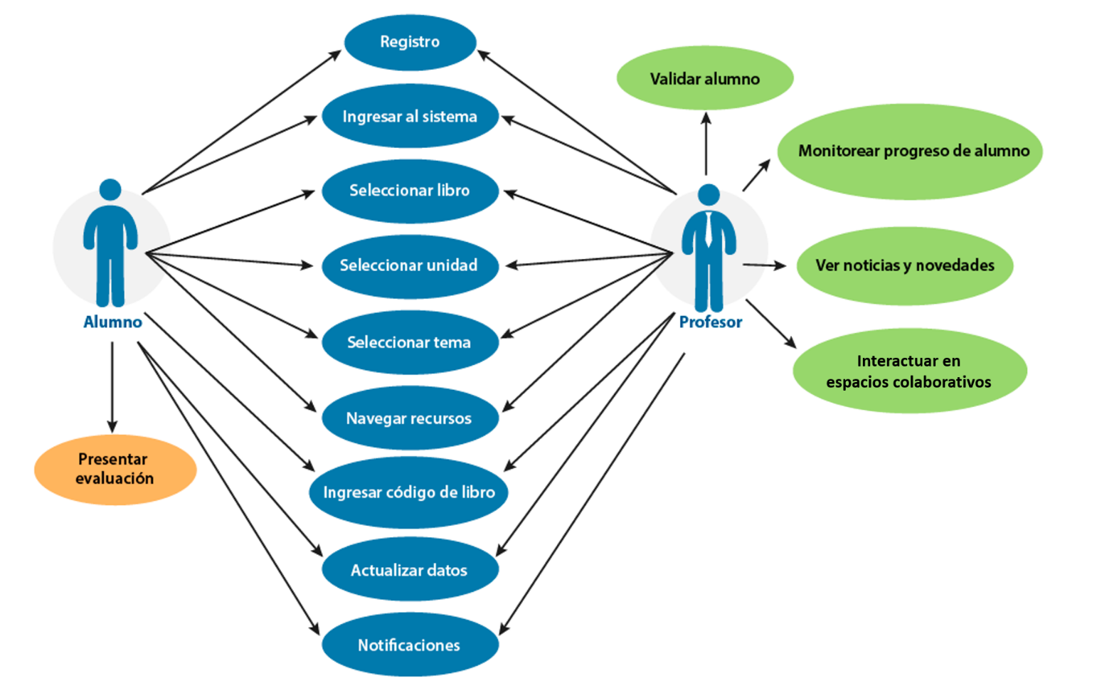

**Acciones del Frontend**

A continuación, se describen las acciones identificadas con sus debidos diagramas de flujo.

|  |  |  |  |  |
| --- | --- | --- | --- | --- |
| **Caso 01** | | | **Acción Registro del Alumno** | |
| **Descripción** | Al ingresar por primera vez se registran los datos del alumno y en seguida se crea la cuenta de acceso al sistema con el rol Alumno | | | |
| **Actor** | Alumno | **Pre-condición** | | El alumno debe poseer, al menos, el código de acceso de un libro. |
| **Flujograma** | | | |  |
|  | | | |  |
| **Pasos** | | | | **Observación** |
| Se contempla que el registro de alumno lo pueda hacer un representante que puede o no, tener varios representados, por tal razón la primera pantalla pide los siguientes datos: | | | |  |
| 1. **Datos de contacto**  * Nombre y apellido del representante * Correo electrónico * Cantidad de alumnos a registrar | | | |  |
| **2. Datos básicos del alumno**   * Nombre y apellido * Provincia * Ciudad * Zona * Sector * Colegio * Grado * Sección | | | |  |
| **3. Creación de usuario y clave**   * Usuario * Contraseña * Repetir contraseña | | | |  |
| **4. Registro de códigos de libro**   * Ingresar código de libro | | | |  |
| **Registro del Alumno: Validaciones del sistema** | | | | **Observación** |
| No se podrá acceder al registro de la página si la IP de conexión al sistema no es una IP de República Dominicana. | | | |  |
| El correo de la persona contacto debe ser único e irrepetible. | | | |  |
| Los pasos 2, 3 y 4 se deben repetir por la cantidad de alumnos que se declararon en el campo Cantidad de alumnos a registrar en el paso 1. | | | |  |
| El usuario debe ser un único. | | | |  |
| La contraseña debe ser alfanumérica entre 6 y 8 caracteres. | | | |  |
| El código del libro debe ser único; por tal razón si existe otro usuario registrado que previamente haya ingresado el código del libro, el registro no se podrá completar. | | | |  |
| Cada libro tiene una serie de códigos asociados a la base de datos del sistema y estos deben validarse directo con la base de datos al momento de hacer el registro. | | | |  |
| Debe solicitarse actualización de datos anualmente -de manera obligatoria- a los alumnos. | | | |  |
| Los datos de zona, sector, colegio, sección y grado no serán obligatorios. | | | |  |
| **Notas:**   * Se debe contar con el listado de provincias, ciudades, zona, sector, colegios, grados y sección para alimentar la base de datos del sistema. * Los códigos de los libros lo podemos generar mediante un script automatizado. Se sugiere la siguiente nomenclatura **LN 1 00001**, donde las primeras dos letras hacen referencia a la materia LN - Lengua, MT - Matemática, CS - Ciencias Sociales y CN - Ciencias Naturales, el número siguiente corresponde al grado (1, 2, 3 de la materia Lengua, Matemática, etc.) y el resto de los números es un número aleatorio. * Si Editorial Actualidad acuerda que se generen los códigos mediante el script mencionado, debe proveer la cantidad de códigos que desean crear; una vez generados por el sistema, se entregarán en un archivo Excel inventariado por materia de modo que pasen a imprimirlos a los respectivos libros. | | | |  |

|  |  |  |  |  |
| --- | --- | --- | --- | --- |
| **Caso 02** | | | **Acción Registro del Profesor / Maestro** | |
| **Descripción** | Al ingresar por primera vez se registran los datos del profesor y en seguida se crea la cuenta de acceso al sistema con el rol Profesor | | | |
| **Actor** | Profesor/ Maestro | **Pre-condición** | | El profesor/ maestro debe poseer, al menos, el código de acceso de un libro. |
| **Flujograma** | | | |  |
|  | | | |  |
| **Pasos** | | | | **Observación** |
| Los datos a registrar para el perfil profesor son los siguientes. | | | |  |
| **1. Datos básicos del profesor**   * Nombre y apellido * Provincia * Ciudad * Zona * Sector * Colegio * Grado * Sección | | | |  |
| **2. Creación de usuario y clave**   * Usuario * Contraseña * Repetir contraseña | | | |  |
| **3. Registro de códigos de libro**   * Ingresar código de libro | | | |  |
| **Registro del Profesor / Maestro: Validaciones del sistema** | | | | **Observación** |
| No se podrá acceder al registro de la página si la IP de conexión al sistema no es una IP de República Dominicana. | | | |  |
| El correo debe ser único e irrepetible. | | | |  |
| Se tomará en cuenta que un profesor puede dar clases en 2 colegios. | | | |  |
| El usuario debe ser un único. | | | |  |
| La contraseña debe ser alfanumérica entre 6 y 8 caracteres. | | | |  |
| El código del libro debe ser único; por tal razón si existe otro usuario registrado que previamente haya ingresado el código del libro, el registro no se podrá completar. | | | |  |
| Cada libro tiene una serie de códigos asociados a la base de datos del sistema y estos deben validarse directo con la base de datos al momento de hacer el registro. | | | |  |
| Debe solicitarse actualización de datos anualmente -de manera obligatoria- al profesor/maestro. | | | |  |
| **Notas:**   * Se debe contar con el listado de provincias, ciudades, zona, sector, colegios, grados y sección para alimentar la base de datos del sistema. * Los códigos de los libros lo podemos generar mediante un script automatizado, se sugiere la siguiente nomenclatura **LN 1 00001**, donde las primeras dos letras hacen referencia a la materia LN - Lengua, MT - Matemática, CS - Ciencias Sociales y CN - Ciencias Naturales, el número siguiente corresponde al grado (1, 2, 3 de la materia Lengua, Matemática, etc.) y el resto de los números es un número aleatorio. * Si Editorial Actualidad acuerda que se generen los códigos mediante el script mencionado, debe proveer la cantidad de códigos que desean crear; una vez generados por el sistema, se entregarán en un archivo Excel inventariado por materia de modo que pasen a imprimirlos a los respectivos libros. | | | |  |

|  |  |  |  |  |
| --- | --- | --- | --- | --- |
| **Caso 03** | | | **Acción Ingresar al Sistema** | |
| **Descripción** | La acción le permite al usuario modificar los datos de registro así como ingresar otros códigos de nuevos libros adquiridos. | | | |
| **Actor** | Profesor/ Alumno | **Pre-condición** | | El usuario debe estar registrado en la plataforma |
| **Flujograma** | | | |  |
|  | | | |  |
| **Pasos** | | | | **Observación** |
| Pasos que debe seguir el usuario para ingresar al sistema. | | | |  |
| 1. Ingresar credenciales de acceso  * Ingresar el usuario registrado * Ingresar la clave | | | |  |
| **2.** En caso de no recordar sus datos, podrá recuperarlos en la opción olvidó su contraseña.   * Ingresar el correo registrado | | | |  |
| **Ingresar al Sistema: Validaciones del sistema** | | | | **Observación** |
| No se podrá acceder al sistema si la IP de conexión al sistema no es una IP de República Dominicana. | | | |  |
| El usuario debe estar registrado en el sistema, de lo contrario se le presentará un mensaje de error: usuario o clave inválidos. | | | |  |
| Para recuperar los datos de ingreso se debe realizar mediante el correo asociado al usuario registrado. | | | |  |

|  |  |  |  |  |
| --- | --- | --- | --- | --- |
| **Caso 04** | | | **Acción Actualizar Datos Profesor / Alumno** | |
| **Descripción** | La acción le permite al usuario modificar los datos de registro así como ingresar otros códigos de nuevos libros adquiridos. | | | |
| **Actor** | Profesor/ Alumno | **Pre-condición** | | Estar logueado en el sistema |
| **Flujograma** | | | |  |
|  | | | |  |
| **Pasos** | | | | **Observación** |
| Pasos que debe seguir el usuario para actualizar sus datos | | | |  |
| 1. Ingresar a la opción de actualizar datos  * Modificar provincia, ciudad, zona, sector, colegio, grado y sección * Modificar correo * Ingresar nuevo código de libro * Agregar foto | | | |  |
| 1. Guardar datos | | | |  |
| **Actualizar Datos Profesor/ Alumno: Validaciones del sistema** | | | | **Observación** |
| Al modificar el correo este debe tener como condición que no puede existir asociado a otro usuario.  Al ingresar otro código de libro este debe ser un código válido y no debe estar asociado a otro usuario. | | | |  |

|  |  |  |  |  |
| --- | --- | --- | --- | --- |
| **Caso 05** | | | **Acción Seleccionar libro, unidad, tema y navegar recursos** | |
| **Descripción** | Al ingresar al sistema el usuario tendrá un listado de libros de Editorial Actualidad identificados con una imagen de portada y el nombre del libro. Estos se presentarán con los siguientes estatus: activos y en color los libros de los cuales el usuario ha ingresado el código, e inactivos y opacos los libros que se pueden adquirir. Al ingresar en un libro activo se mostrará un catálogo de las unidades que contiene el libro y al ingresar a la unidad se mostrará un mensaje de bienvenida a la unidad y luego del mensaje se mostrarán los temas que componen cada unidad. Al hacer clic en cada tema se accede a los recursos de cada tema compuestos de interactivos y videos. | | | |
| **Actor** | Profesor/ Alumno | **Pre-condición** | | Estar logueado en el sistema |
| **Flujograma** | | | |  |
|  | | | |  |
| **Pasos** | | | | **Observación** |
| Pasos que debe seguir el usuario para la navegación del libro y sus contenidos | | | |  |
| 1. Seleccionar un libro activo. | | | |  |
| **2.** Seleccionar la unidad activa. | | | |  |
| **3.** Seleccionar tema. | | | |  |
| **4.** Navegar recursos del tema. | | | |  |
| **Actualizar Datos Profesor/ Alumno: Validaciones del sistema** | | | | **Observación** |
| Solo se podrán ingresar a los libros activos, que son aquellos que tienen un código de activación válido. | | | |  |
| En el caso del rol Profesor, el código de activación de un libro es desde el 1 de agosto del año en curso hasta el 30 de junio del año siguiente. | | | |  |
| En el caso del rol Alumno, el código de activación de un libro es desde el 30 de agosto del año en curso hasta el 30 de junio del año siguiente. | | | |  |
| Al ingresar por primera vez a un libro, la primera unidad estará activa por defecto. | | | |  |
| Todas las unidades tendrán una intro de bienvenida. | | | |  |
| La navegación entre los temas de una unidad no tiene prelación. | | | |  |
| La navegación de los recursos de un tema no tiene prelación. | | | |  |
| Una vez iniciado un recurso este debe completarse satisfactoriamente. | | | |  |
| Para avanzar a la siguiente unidad se debe presentar la evaluación de la misma al menos en 3 oportunidades, sin importar si el alumno la reprueba o no. | | | |  |
| Debe quedar un registro del avance del alumno de los recursos vistos, de los temas, de las unidades y del libro en general. | | | |  |
| Los usuarios podrán volver a consultar el libro completado mientras esté vigente el período de activación del mismo. | | | |  |
| **Nota:**   * Validar con Editorial Actualidad si los profesores van a tener potestad para activar o inactivar las unidades de un libro. | | | |  |

|  |  |  |  |  |  |
| --- | --- | --- | --- | --- | --- |
| **Caso 06** | | | **Acción Presentar Evaluación** | | |
| **Descripción** | Una vez que el alumno haya visto todos los recursos de los temas de una unidad, se activa la evaluación de la unidad. El alumno tendrá sólo tres oportunidades para realizar la misma y si en los tres intentos no aprueba la evaluación, la unidad quedará con estatus de reprobada. | | | | |
| **Actor** | Alumno | **Pre-condición** | | | El usuario debe haber culminado todas las actividades de los temas de la unidad. |
| **Flujograma** | | | | |  |
|  | | | | |  |
| **Pasos** | | | | | **Observación** |
| Pasos que debe seguir el usuario para presentar la evaluación | | | | |  |
| 1. Ingresar a la evaluación. | | | | |  |
| **2.** Responder los ejercicios y preguntas. | | | | |  |
| **3.** Finalizar evaluación. | | | | |  |
| **Presentar Evaluación: Validaciones del sistema** | | | | **Observación** | | |
| La evaluación, una vez aprobada, no volverá aparecer. | | | |  | | |
| El usuario solo tiene 3 oportunidades de presentar la evaluación, en caso de que esta sea reprobada la primera vez. | | | |  | | |
| Al reprobar una evaluación por tercera vez, esta queda reprobada definitivamente. | | | |  | | |
| Reprobar una evaluación no es limitante para avanzar a la siguiente unidad. | | | |  | | |
| **Notas:**   * Hasta ahora solo se ha hablado de evaluaciones por unidad. * Falta por definir la nota aprobatoria de las evaluaciones | | | |  | | |

|  |  |  |  |  |  |
| --- | --- | --- | --- | --- | --- |
| **Caso 07** | | | **Acción Validar Alumno** | | |
| **Descripción** | Una vez el profesor se haya registrado en el sistema, el sistema emitirá una notificación cada vez que un alumno se registre en su sección. Al hacer clic en la notificación entrará en el listado de los alumnos registrados y desde allí podrá aceptar o rechazar a los alumnos que no correspondan a la sección. Además de la notificación que le llegará en un espacio dispuesto en el sistema también le llegará un correo indicando que se ha registrado un nuevo alumno. En el caso de que el profesor rechace a un alumno el sistema enviará una notificación al alumno indicando que debe verificar los datos registrados para que modifique los datos que corresponde al colegio, grado y sección correctos. | | | | |
| **Actor** | Profesor | **Pre-condición** | | | Estar logueado en el sistema |
| **Flujograma** | | | | |  |
|  | | | | |  |
| **Pasos** | | | | | **Observación** |
| Pasos que debe seguir el usuario Profesor para validar que un alumno está en su sección | | | | |  |
| 1. El sistema genera una notificación que el profesor verá al ingresar al sistema y además le enviará un correo indicando el registro de un nuevo alumno en su sección. | | | | |  |
| 1. El profesor hace clic en la notificación para ingresar al listado de los alumnos registrados. También puede ingresar desde la opción del menú listado de alumnos registrados. | | | | |  |
| 1. El profesor verá un listado de los alumnos registrados en su sección y puede aceptarlos o rechazarlos | | | | |  |
| 1. Si el profesor rechaza a un alumno de su sección el sistema le enviará a este una notificación indicando que debe actualizar los datos de su colegio, grado y sección para poderlo reubicar. | | | | |  |
| **Validar Alumno: Validaciones del sistema** | | | | **Observación** | |
| El profesor debe validar a todos los alumnos en su sección para poder hacer el seguimiento adecuado del avance de los mismos. | | | |  | |
| **Notas:**   * El profesor solo podrá monitorear a los alumnos de su sección si estos han sido validados previamente. | | | |  | |

|  |  |  |  |  |
| --- | --- | --- | --- | --- |
| **Caso 08** | | | **Acción Monitorear Progreso de Alumno** | |
| **Descripción** | Una vez el profesor haya validado a los alumnos de su respectiva sección podrá acceder a la opción del menú Monitoreo del Progreso de Alumno donde tendrá a su disposición un listado de reportes y consulta que puede realizar sobre el avance de los alumnos. Desde ahí podrá realizar asignaciones a los alumnos de la sección. | | | |
| **Actor** | Profesor | **Pre-condición** | | Debe validar a los alumnos de la sección que va a monitorear |
| **Flujograma** | | | |  |
|  | | | |  |
| **Pasos** | | | | **Observación** |
| Pasos que debe seguir el usuario para el monitoreo de alumnos en su sección. | | | |  |
| **1.** El profesor ingresa en la opción del menú Monitorear Progreso de Alumnos. | | | |  |
| **2.** Seleccionar Colegio y Sección. | | | |  |
| **3.** Seleccionar Reporte. | | | |  |
| **4.** Ver o imprimir reportes. | | | |  |
| **Validar Monitorear Progreso de Alumno: Validaciones del sistema** | | | | **Observación** |
| El profesor debe validar a todos los alumnos en su sección para poder hacer el seguimiento adecuado del avance de los mismos. | | | |  |
| En caso de que el profesor solo tenga en sus datos de registro un solo colegio, este dato se lo trae por defecto y solo tendrá que seleccionar la sección, de lo contrario debe seleccionar colegio y sección. | | | |  |
| **Notas:**   * El profesor solo podrá monitorear a los alumnos de su sección si estos han sido validados previamente. | | | |  |
| **Caso 09** | | | **Acción Ver Noticias y Novedades** | |
| **Descripción** | El profesor dispondrá de un área en donde podrá visualizar las noticias y novedades que desde el área de la administración de sistema se publiquen | | | |
| **Actor** | Profesor | **Pre-condición** | | Debe estar logueado en el sistema.  Deben existir registros de noticias y novedades cargadas en el sistema |
| **Flujograma** | | | |  |
| **Pasos** | | | | **Observación** |
| Pasos que debe seguir el usuario para ver las noticias y novedades publicadas en el sistema. | | | |  |
| **1.** El profesor ingresa en la opción del menú Ver Noticias y Novedades. | | | |  |
| **2.** Ingresar al listado de noticias o novedades. | | | |  |
| **3.** Ingresar y visualizar la noticia o novedad. | | | |  |
| **Validar Noticias y Novedades: Validaciones del sistema** | | | | **Observación** |
| El listado de las noticias y novedades debe contar con pagineo. | | | |  |
| Si el usuario entra a cualquiera de las opciones y no hay registros cargados debe aparecer un mensaje que indique que no existen registros. | | | |  |
| En el caso de que el registro contenga un PDF adjunto, este de abrirse en una pestaña aparte. | | | |  |

|  |  |  |  |  |  |
| --- | --- | --- | --- | --- | --- |
| **Caso 10** | | | **Acción Espacio Colaborativo** | | |
| **Descripción** | El profesor dispondrá de un área por unidad donde podrá crear discusiones para compartir tips e ideas de herramientas y como abordaron los temas. En el espacio se podrán agregar comentarios y adjuntar archivos, así como descargar los archivos que otros usuarios hayan subido. | | | | |
| **Actor** | Profesor | **Pre-condición** | | | Debe estar logueado e ingresar en una unidad. |
| **Flujograma** | | | | |  |
|  | | | | |  |
| **Pasos** | | | | | **Observación** |
| Pasos que debe seguir el usuario para interactuar en el espacio colaborativo. | | | | |  |
| **1.** Ingresar en un libro. | | | | |  |
| **2.** Ingresar a una unidad. | | | | |  |
| **3.** Ingresar en la opción del menú Espacio Colaborativo. | | | | |  |
| **4.** Crear Espacio.  **4.1** El sistema envía notificación al resto de los usuarios que comparten el espacio cuando se crea un espacio. | | | | |  |
| **5.**Ver Listado de Espacios  **5.1** Ingresar a un Espacio  **5.2** Publicar comentarios  **5.3** Cargar o descargar archivos  **5.4** El sistema enviará notificación al resto de los usuarios que comparten el grupo cada vez que se comente en un espacio. | | | | |  |
| **Validar Espacio Colaborativo: Validaciones del sistema** | | | | **Observación** | |
| Para ingresar a un espacio se debe entrar a la unidad de un libro. | | | |  | |
| Todos los usuarios compartirán el espacio de un mismo Colegio-Sección. | | | |  | |
| Los espacios colaborativos creados deben tener una fecha de inicio y fecha fin. | | | |  | |
| Debe existir un moderador del espacio, que en este caso será un usuario con rol administrador desde el ambiente backend que monitoree dichos espacios. | | | |  | |
| Los archivos que se compartan deben pesar como máximo 10MB. | | | |  | |